***Как научить детей старшего дошкольного возраста приобретать знания***

**Консультация подготовлена воспитателями группы «Одуванчик»**

**Васильевой М.С., Рожиной К.М.**



Любой ребенок вовлечен в исследовательский процесс практически постоянно. Это его нормальное, естественное состояние: рвать бумагу и смотреть, что получиться, разбирать игрушки, изучая их устройство, проводить опыты с разными предметами. Познание мира ребенком начинается с удивления, а удивляются люди чему-то неожиданному. Задача педагогов – помочь ему в этом. Помощь эта требуется первое время на всех этапах исследовательской деятельности детей. Современная педагогическая практика исследовательскую, познавательную деятельность явно недооценивает. Мы торопимся научить ребенка, что сами считаем важным, а он сам бы хотел исследовать практически все. Не замечая этого, мы прерываем его исследовательские порывы, в итоге учебная деятельность становится скучной повинностью. Поэтому, из всего этого можно сделать вывод: учебная деятельность детей должна быть максимально приближена к исследовательской, познавательной деятельности. Для проведения исследований необходимы несколько общих правил.

1) Учить детей действовать самостоятельно и независимо, избегать прямых инструкций;

2)Не сдерживать инициативу детей;

3) Не делать за детей то, что они могут сделать самостоятельно;

4)Не спешить с вынесением оценки;

5)Помогайте детям учиться управлять процессом усвоения знаний;

а) прослеживать связи между предметами, событиями и явлениями;

б) формировать навыки самостоятельного решения проблем исследования;

в) анализу и синтезу, классификации, обобщению.

И основная движущая сила познавательного обучения – система вопросов и заданий, в которых сталкиваются противоречия.

В педагогической практике заданий и упражнений на развитие памяти, внимания достаточно много. Поэтому мы не будем останавливаться на этом вопросе. Перейдем к познанию в действии, или экспериментам.

На первом этапе развития познавательного процесса мы используем наблюдения. Это самый популярный и самый доступный метод исследования. Для того, чтобы наблюдение стало возможным, важно иметь наблюдательность. **Наблюдательность** - сплав

внимания и мышления. Есть целый ряд упражнений на развитие внимания и наблюдательности.

**1.** Наблюдение за игрушкой. Рассмотреть внимательно и спокойно. Затем закрыть глаза, убрать игрушку и попросить детей вспомнить и назвать все его детали. Затем, коллективная беседа о том, что навали, а что не заметили и не назвали. Следующий этап упражнения – нарисовать изученную вещь по памяти. Это упражнение мы повторяем периодически, постоянно меняя предметы для наблюдения.

**2**. Другой блок для развития наблюдательности – парные картинки, содержащие различия. **3.** затем несколько более сложная задача: найти два одинаковых изображения предмета.

**4.** Развитие синтетического мышления, как показано на рисунке. Рис.1

**5.** Хорошо развивает способность к наблюдению и умению анализировать зрительные образы дают задания с намеренно сделанными ошибками.

Рис.1

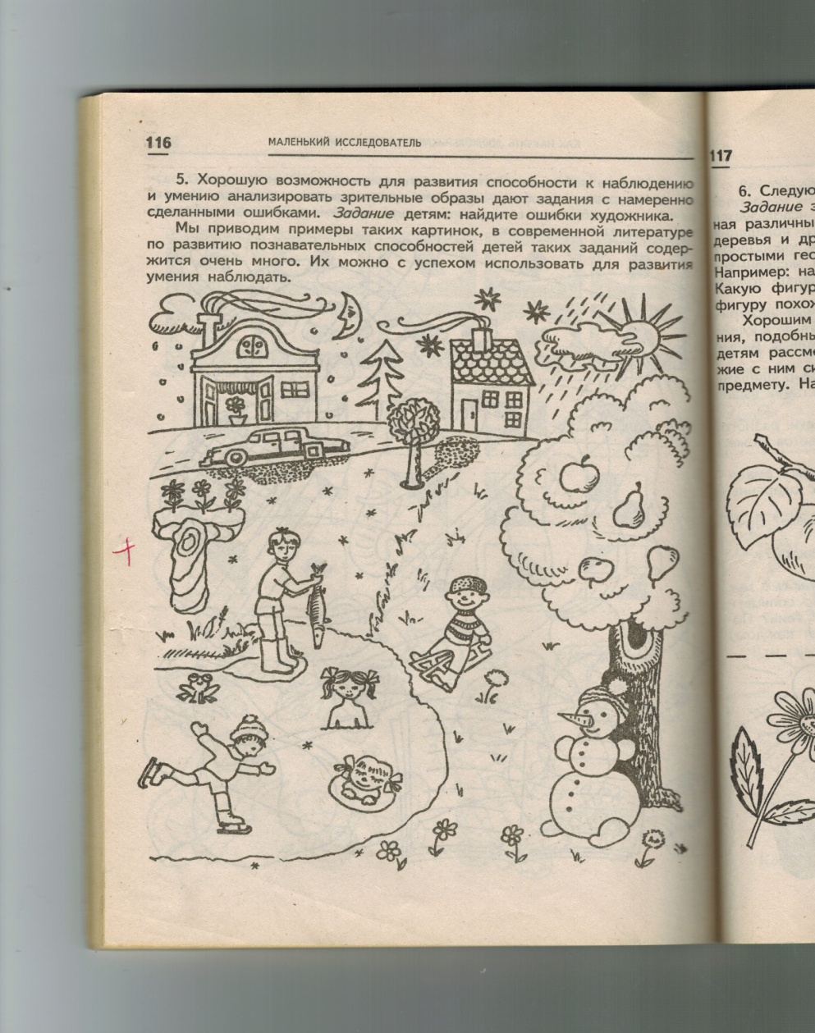

**5.** Затем задание усложняется: найти ошибки.

**6.** В заключении: реальные природные объекты находить в сложных формах аналогии с простыми геометрическими телами, как показано на рисунках.

И только затем переходим к познанию в действии, к эксперименту.

***Эксперимент*** *–* важнейший метод исследования: это практические действия с целью проверки и сравнения.

Но эксперименты бывают и мысленные, то есть такие, которые можно делать только в уме.

**Мысленный эксперимент.**

В ходе мысленного эксперимента решаем следующие задачи. Например, предложить ребенку задание: «Что можно сделать из куска бумаги?», затем более сложное задание: «Что будет, если все люди станут высокого роста? ». Уровень ответов может быть разным, задачи это допускают.

**Мысленный эксперимент с отражением геометрических тел.**

**1.**Предлагаем детям рассмотреть рисунок. Затем задаем вопросы: правильно ли художник нарисовал их тени? Почему тени должны быть другими? Какая тень соответствует каждому из изображенных геометрических тел?

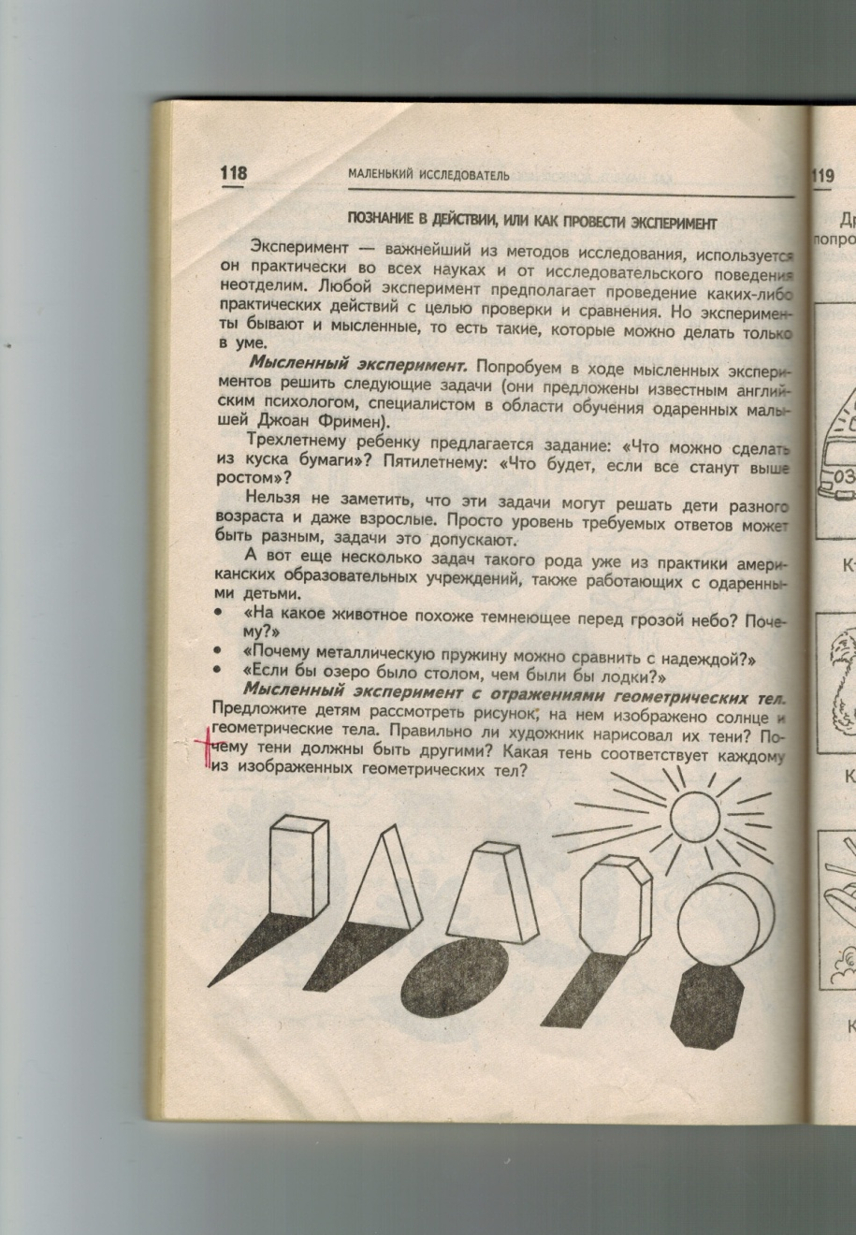

**2.**Другой пример мысленного эксперимента. Рассмотреть рисунки и попробовать ответить на вопросы.

Кто и что звучит громче всех, а кто тише всех?

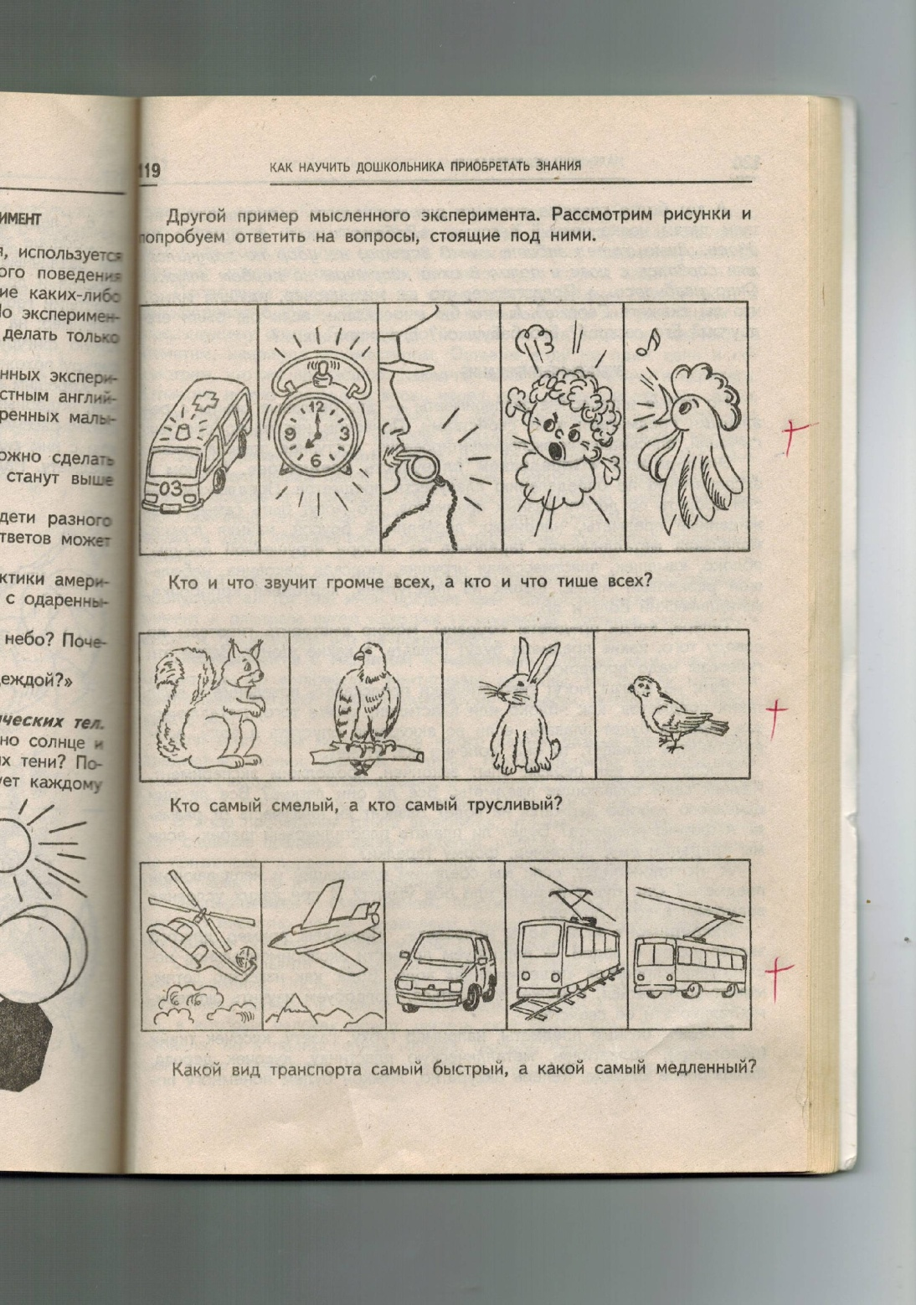

Кто самый смелый, а кто самый трусливый?

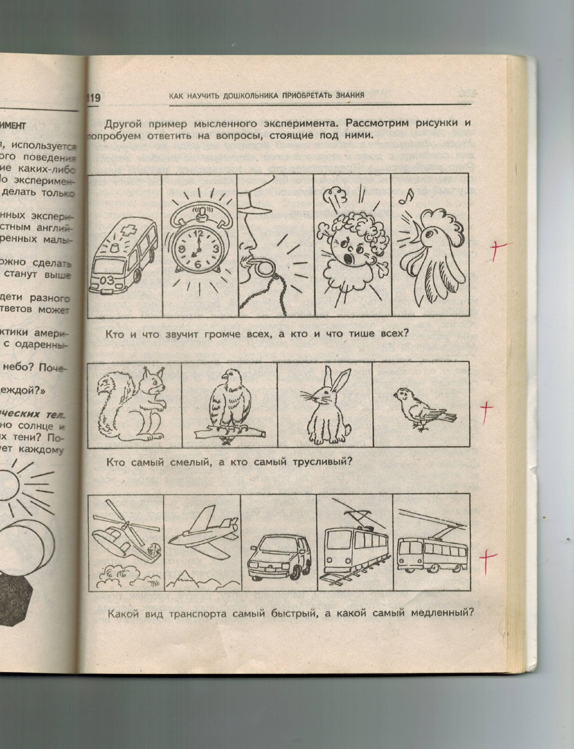

Какой вид транспорта самый быстрый, а какой самый медленный?



**Экспериментирование**

Экспериментирование включается в различные **формы** работы с детьми:

* экскурсии;
* прогулки;
* путешествия;
* наблюдения;
* проведение опытов, организованное как самостоятельная или совместная деятельность.

Наиболее эффективными **методами и приемами** организации экспериментально- исследовательской деятельности считаю:

* эвристические беседы;
* постановку и решение вопросов проблемного характера;
* наблюдения;
* моделирование (создание моделей, в частности, об изменениях в неживой природе);
* опыты;
* фиксация результатов: наблюдений, опытов, экспериментов, трудовой деятельности (проводит педагог совместно с детьми);
* метод «погружения» в краски, звуки, запахи и т.д.;
* использование загадок, поговорок, народных примет, стихов;
* дидактические игры, игровые обучающие ситуации;
* трудовые поручения, действия.

**Этапы** экспериментально-исследовательской работы:

**1.**Определение и постановка проблемы (выбор темы исследования);

**2.**Поиск и предложение возможных вариантов решения;

**3.** Сбор материалов, т.е. непосредственное проведение исследования;

**4.**Обобщение полученных данных;

**5.**Вывод.

**Природные объекты исследования**

**Вода:**

* «Ходят капельки по кругу»
* «Волшебная вода»
* «Вода - зеркало»
* «Мыльные пузыри»
* «Как и куда исчезает вода»
* «Очистим воду»
* «Как растворить масло в воде»

**Ветер – воздух**

* «Воздух-невидимка»
* «Воздух-невидимка есть почти везде»
* «Воздух имеет вес»
* «Воздух имеет вес»
* «Можно ли воздух увидеть, почувствовать, нарисовать, услышать?»
* «Экологические проблемы воздуха»
* «Откуда дует ветер»

**Песок. Камни.**

* «Свойства песка»
* «Какие бывают камни»
* «Что такое горы»
* «Через что быстрее пробегает вода?»
* «Узоры из песка»

**Явления неживой природы**

* «Что такое облака? Куда они плывут? »
* «Гром и молния»
* «Догони тень»
* «Радуга-дуга»
* «Солнечные зайчики»

**Живая природа**

* «Зачем нужна трава»
* «Почему семена сеют в землю»
* «как растения очищают воздух»
* «Как растения расселяются»
* «Кто живет в траве»
* «Зачем лягушке зеленый цвет»
* «Что произойдет, если на зеле исчезнут все деревья»
* «Зачем цветам яркая окраска и запах»

**Самые интересные эксперименты** – это реальные опыты с реальными предметами и их свойствами.

Приведем несколько простых экспериментов, доступных дошкольникам.

**Определяем плавучесть предметов»**

Предлагаем детям собрать десять разных предметов, например: чайная ложка, деревянный кубик, металлическая тарелочка из набора игрушечной посуды, раковина, картонная

коробочка, кусочек пластилина, пластмассовая игрушка, камешек, резиновый мячик, металлическая гайка и др. Задаем вопрос: какие предметы будут плавать, какие нет? Проверяем на опыте. После того, как первый опыт закончен, продолжим эксперимент.

Изучаем сами плавающие предметы. 1)Все ли они легкие? 2) Все ли одинаково хорошо держаться на воде? 3) Зависит ли плавучесть от размера и формы предмет? 4) Что произойдет, если соединить плавающий и неплавающий предметы?

**2. Эксперимент «Как вода исчезает»**

Проводим экспериментальное исследование процесса «исчезновения» воды. Детям известно, что вода может впитываться, а может испаряться. Изучаем экспериментально ее свойства.

Берем разные предметы, например газету, полотенце, кусочек дерева, фарфоровую тарелочку, губку. Аккуратно, ложкой поливаем их водой. Какие предметы не впитывают воду? Теперь из тех, что впитывают, какие лучше впитывают: газета, ткань, губка или дерево?

Если плеснуть на часть предмета, весь предмет намокнет или только то место, куда попала вода?

Следующий этап эксперимента по «исчезновению» воды. Нальем воду в блюдце, пометим место, до которой налита вода, и оставим на один день. Затем проверяем и видим, что часть воды испарилась итак до тех пор, пока вода не исчезнет совсем.

**3. Эксперимент с лучом света.**

Берем настольную лампу или фонарик. Пробуем определить, как разные предметы пропускают свет. Для этого берем листы бумаги (разного назначения), полиэтилен разной плотности, кусочки ткани. Сначала гипотетически предполагаем, пропускает ли тот или иной предмет свет.

Затем опытным путем находим те предметы, которые свет пропускают или не пропускают.

**4. Эксперимент с магнитом и металлами.**

Многие дети знают, что магнит как по волшебству притягивает металлы. Поводим эксперимент, все ли металлы притягивают магнит?

Берем разные металлические предметы: кнопки, гвозди, монеты, металлическая консервная банка и др.

*Выясняем:* магнит хорошо притягивает стальные предметы: кнопки, скрепки, гвозди, шурупы и др. Не притягивает предметы из алюминия и меди: монеты, линейку и др. После эксперимента *делаем выводы.*

**5. Эксперименты с отражением.** Дети знают, что многие блестящие предметы, позволяют увидеть собственное отражение. Проводим беседу и находим в комнате предметы, позволяющие видеть собственное отражение: зеркала, полированная мебель, фольга, некоторые детали игрушек, вода. Определяем, где какое отражение. Проводим эксперименты, приходим к выводу, что предметы, имеющие гладкие, блестящие поверхности, дают хорошее отражение, предметы шероховатые – значительно хуже. Ищем причины искажения отражения. Например, собственное отражение можно увидеть и в оконном стекле, и в неровном зеркале, и в смятой фольге или другом неплоском предмете.

*Приходим к выводу:* предмет должен быть плоским, блестящим, ровным.

Предлагаем детям провести такие опыты дома с животными: как животные относятся к собственным отражениям, особенно щенки, котята, попугайчики.

**6. Эксперимент с отражением света.**

Ставим задачу: будет ли бумага или зеркало отражать луч света? Что будет светлее – бумага или зеркало?

Проводим эксперимент. В комнате с задернутыми шторами направим луч света (от настольной лампы или фонарика) на бумажный лист и на зеркало. При каком условии зеркало будет ярче, чем белый лист бумаги?

*Делаем выводы:* Если луч света от лампы, отразившись в зеркале, точно попадает в глаза наблюдателя. Во всех других случаях белый лист ярче, светлее, чем зеркало.

**7.Эксперимент с воздухом.**

Ставим задачу: как можно обнаружить воздух. Везде ли есть воздух? Каковы свойства воздуха? Проводим эксперименты с воздухом и приходим к выводу: воздух – невидимка есть почти везде, воздух может двигаться, воздух имеет вес, воздух можно увидеть, услышать, нарисовать; у воздуха есть проблемы – он загрязнен.

**Игры-эксперименты**

* «Песчаные бури» (Что произойдет с песком и с глиной, если дунуть в трубочку?);
* «Норка для мышки» (Из чего норка крепче – из песка или глины?);
* «Помоем сапожки» (От чего легче отмыть обувь – от песка или глины?)
* «Узоры из песка» (рисование на песке песком)
* «Следы на песке»
* Моделирование из песка
* Посчитай деревья в нашем парке, не сходя с места
* «Мыльные пузыри, брызгалки, фонтанчики»
* «Чем тебя угостить, дружочек мой? (птицы)»
* «Строительство из «жидкого песка»»
* «Вертушки» (игры с ветром)

Мы привели несколько примеров экспериментов, доступных дошкольникам. Эти эксперименты позволяют сделать реальный шаг по развитию умений и навыков исследовательского поведения детей, развитию познавательного интереса к обучению. Учит детей наблюдать, задавать вопросы, делать выводы, доказывать и защищать свои идеи, т.к. движущей силой исследовательского обучения - система вопросов и заданий, в которых сталкиваются противоречия. Преодоление противоречий – один из самых мощных стимулов в познании. Задача педагога – помочь ребенку сделать реальный шаг на этом пути.